Las empresas preparan una ola de despidos para cuando termine el estado de alarma

Las compañías están viendo que la crisis del coronavirus va a ser más estructural de lo que se quería reconocer y que necesitarán ajustar sus plantillas para adaptarse a la fuerte caída de la actividad

El mal dato de marzo ha sido solo el principio. Los 834.000 nuevos parados con los que se cerró el mes pasado amenazan con ser solo la punta del iceberg de una nueva montaña de desempleo que, a pesar de los esfuerzos del Gobierno por evitarlo, va a dejar la pandemia del coronavirus en el mercado laboral español.
El Ejecutivo de Pedro Sánchez ha intentado sostener las cifras de empleo con dos grandes medidas: bonificando los ERTE (expedientes de regulación temporal de empleo), tanto de fuerza mayor como ordinarios, y vetando el despido por causas económicas, técnicas, organizativas y de producción (que permite indemnizar solo con 20 días en vez de 33) cuando el motivo de la caída de ingresos sea el Covid-19.

Solo tres actividades: construcción, hostelería y comercio, propiciaron el 54% de los despidos. Por comunidades autónomas, Canarias, Andalucía y Madrid se llevan la peor parte

Sin embargo, todos estos esfuerzos se están mostrando estériles ante la cruda realidad que se avecina y que está dejando ya sus primeras pistas en forma de consultas, por parte de las compañías, a los bufetes de abogados para ir preparando ERE (expedientes de regulación de empleo), medidas drásticas que prevén empezar a aplicar cuando termine el estado de alarma.
“Muchos clientes ya están viendo que el problema va a ser estructural, que va mucho más allá de la emergencia actual, y tiene que ver con cuándo se va a reactivar la actividad. Porque, cuando acaben el estado de alarma y el confinamiento, a la gente le va a costar volver a consumir, por eso, muchos empresarios están apostando por aguantar lo que puedan ahora, y luego tomar medidas estructurales”, explica el socio de laboral de uno de los mayores despachos de abogados de España, que pide guardar el anonimato.

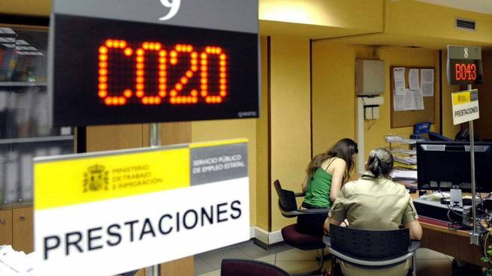
Grandes, medianas y pequeñas. Compañías de todos los tamaños y segmentos están analizando planes de recorte de empleo, cuando no aplicándolos ya, como señala Tomás Roca, socio del bufete laboralista Roca Doménech, quien reconoce estar notando ya un aumento de casos, tanto por parte de empresas interesadas en ajustar plantillas como de trabajadores despedidos.
“Estamos viendo varias casuísticas, empresas que ya iban mal y que están haciendo despidos objetivos alegando su situación anterior, no el coronavirus; extinciones de contrato por no superar el periodo de prueba; despidos disciplinarios… Y cuando pase el estado de alarma, creemos que la destrucción de empleo va a ser mucho mayor”, señala Roca.

Tampoco las compañías están teniendo demasiadas alternativas. La apuesta que ha hecho el Gobierno por los ERTE para intentar sostener el empleo tiene como principal incentivo no consumir desempleo, fórmula que facilita la paz social, y la exención en el pago de las cuotas sociales cuando son por fuerza mayor. Eso sí, a cambio, las compañías se comprometen a mantener todo el empleo durante seis meses y, si incumplen, deberán devolver las ayudas.
“El problema es que, ahora, muchos clientes no pueden garantizar el mantenimiento del empleo dentro de seis meses. Si eres una gran agencia de viajes, por ejemplo, ¿cómo crees que vas a estar en septiembre, qué ventas crees que vas a tener?”, señalan desde otro bufete, que también pide respetar el anonimato.
La construcción residencial era un sector que ya estaba dando síntomas de agotamiento.
Este profesional apunta que, desde que el pasado domingo el Ejecutivo ordenó un cerrojazo total de la actividad económica, con la única excepción de las actividades consideradas esenciales o que puedan ejecutarse en remoto, “no sé cuánta gente me ha llamado para pedirme que les lleve el concurso, y no hablamos de empresas pequeñas, sino de sociedades con más de 2.000 y hasta 14.000 empleados”, añade.
Numerosas compañías consultadas también critican los problemas que están teniendo para que la autoridad laboral les reconozca el derecho a acogerse a ERTE por fuerza mayor, emplazándoles a hacerlos ordinarios, modelo que también ha sido bonificado con el no consumo de desempleo, pero que sí requiere seguir pagando las cotizaciones.

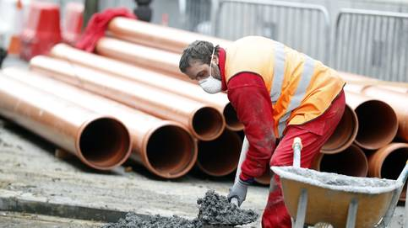

Esta segunda alternativa es mucho menos beneficiosa para las compañías, ya que las cargas sociales suelen representar un tercio del coste laboral, y las ata igualmente en el compromiso de no despedir durante seis meses, por la bonificación del desempleo, con la amenaza de que si incumplen, el Estado pueda pedir reintegrar al sistema público las prestaciones percibidas por los trabajadores, una espada de Damocles que muchas sociedades prefieren no tener sobre sus cabezas, esperar a que pase el estado de alarma y ser libres de ajustar sus plantillas a la realidad productiva que haya.
Según los datos que dio ayer la ministra de Trabajo, Yolanda Díaz, ya se han reconocido 620.000 prestaciones por ERTE, cifra un 25% inferior a los casi 834.000 trabajadores que han perdido su empleo en marzo. Y eso que la gran avalancha de ERTE por fuerza mayor ya se ha producido, porque el grueso evidente vino de la mano de todos los negocios obligados a cerrar con el decreto del estado de alarma, mientras que la de ajustes de empleo está por venir.

A pesar de este negro escenario, Guillermo Prada, del despacho Prada Gayoso, especialista en trabajar con empresas en crisis, recomienda apostar primero por negociar con acreedores y proveedores, porque “es indudable que las empresas van a necesitar un tiempo para reorganizar sus procesos y, ante la incertidumbre, lo lógico es que sean prudentes”, señala.
No obstante, defiende que también se han activado mecanismos para intentar pasar esta travesía del desierto lo más en pie posible, como los préstamos del ICO, la prohibición de exigir concurso necesario durante dos meses o la suspensión de los plazos procesales por el decreto de alarma.

Respecto a qué sectores van a ser los que destruyan más empleo, todos los expertos consultados coinciden en señalar que será generalizado, aunque el turismo aparece como uno crítico, al igual que la construcción residencial, que ya estaba dando señales de destrucción de empleo. No obstante, como norma general, el futuro dependerá de la liquidez y prudencia financiera previas a la pandemia del Covid-19 de cada empresa.
Y los números llevan a temer lo peor. Como publicó El Confidencial, cuatro de cada 10 empresas españolas están en pérdidas, situación que las convierte en las más vulnerables de cara a un parón de actividad, sobre todo si la congelación del sistema productivo se alarga. Y ahora, la realidad es que nadie sabe decir cuánto durará la crisis ni cómo será. Se trata de una situación inédita.

